


GRUPAMENTO ERTICAL DE SCOLAS DE AROUCA

D Sede: - Escola E.B. 2,3 /S de Tarouca

* Av. Dr. Francisco Sá Carneiro - 3610 – 134 Tarouca
A
V
E
T
2º Período
2006/2007
1º Ano


AVALIAÇÃO SUMATIVA
EB1 ________________________________________________
Nome: __________________________________________ Data ___/ ___ /___

Classificação____________

Matemática

1 – Corta os números errados e escreve os que deviam lá estar.
5
6
4
8
9
10
15
12
13
7
8
3
10
11
12
7
14
15

2 – Pinta as pétalas cuja soma é 15.
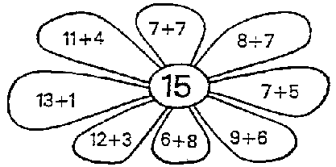

3 – Coloca os números por ordem crescente.

110 412 5 711 3 15

 | < |  | < |  | < |  | < |  | < |  | < |  | < |  | < |  | <

4 – Completa.

15 – 10 = |  | 10 + 1 = |  | 4 + |  | = 10
14 – 10 = |  | 10 + 3 = |  | 5 + |  | = 10
13 – 10 = |  | 10 + 5 = |  | 6 + |  | = 10
12 – 10 = |  | 10 + 2 = |  | 7 + |  | = 10
11 – 10 = |  | 10 + 4 = |  | 8 + |  | = 10
10 – 10 = |  | 10 + 0 = |  | 9 + |  | = 10

5 – Coloca os sinais > < ou =.

5 + 5 |  | 8 |  | 12 – 2 |  | 12 + 2
10 – 5 |  | 3 + 2 |  | 13 |  | 10 + 5
13 + 0 |  | 12 + 2 |  | 10 – 10 |  | 12 – 12
9 – 7 |  | 2 + 7 |  | 3 + 10 |  | 10 + 4

6 – Pinta o desenho conforme as cores da legenda.
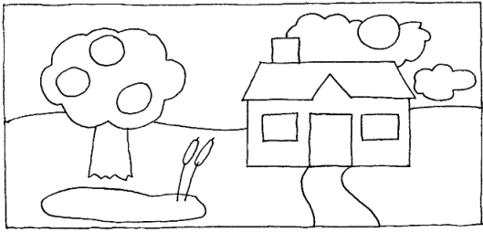
10+5
4+5
10-1
14-4
10+5
12-2
6+4
8+4
3-1
0+2
12-6
5+5
10+2
12+0
15-6
2+4
3+3
6+0
cinza = 2
vermelho =6
verde = 9
castanho =10
amarelo =12
azul =15

7 – Observa e pinta das cores indicadas.

8– Pensa e resolve.

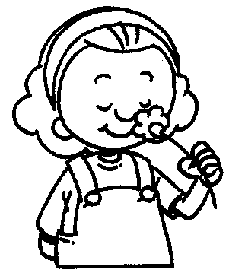
A Ana tinha 13 flores.
Deu 6 flores à sua amiga Tina.
Com quantas flores ficou a Ana?
—
=

R.: A Ana ficou com _____ flores.

Numa flor estavam dez borboletas e na flor do lado estavam cinco. Quantas borboletas estavam nas duas flores?

+
=
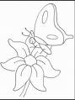
R.: Nas duas flores estavam _____ flores.

